***Фізична культура 12.09.2022 2-Б Старікова Н.А.* Тема. *ОВ. ТМЗ. Підготовчі вправи: розмикання приставними кроками в ко­лоні, у шерензі, у колі.***

***Загально-розвивальні вправи на місці без предметів.***

***ЗФП: вправи для м'язів тулуба з ви­хідних положень сидячи. Рухлива гра.***

**Мета** : повторити правила безпеки та поведінки на уроках фізкультури; повторити комплекс загальнорозвиваючих вправ на місці без предметів; ознайомити з розмиканням приставними кроками в ко­лоні, у шерензі, у колі; розвивати правильну поставу; закріпити вміння виконувати вправи для м'язів тулуба з вихідних положень сидячи; сприяти вихованню морально-вольових якостей: витривалості, сили, здорового способу життя.

**Опорний конспект уроку**

1.Правила техніки безпеки під час занять спортом в домашніх умовах.

[**https://youtu.be/Gl04yaXfpLo**](https://youtu.be/Gl04yaXfpLo)

2. Підготовчі вправи: розмикання приставними кроками в ко­лоні, у шерензі, у колі. 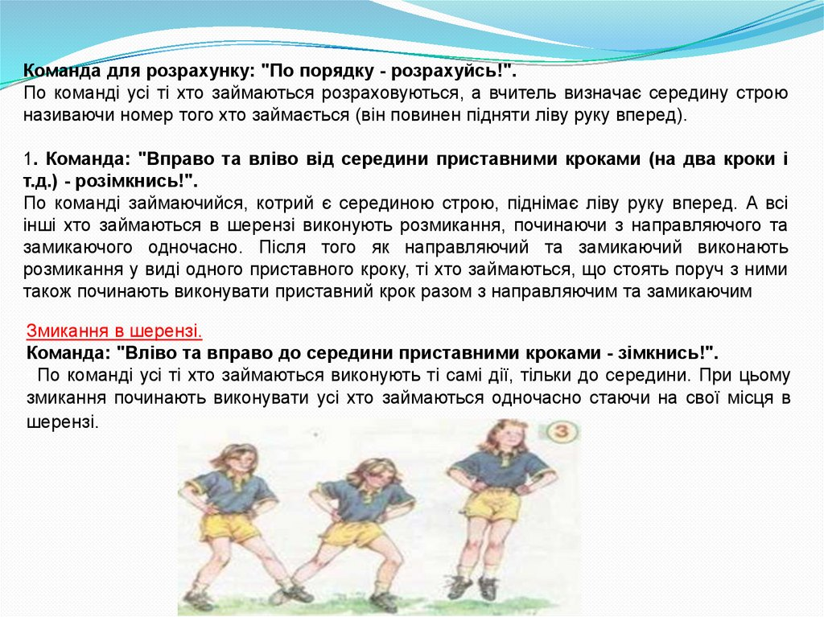

3. Загальнорозвивальні вправи на місці без предметів

[**https://youtu.be/sssjrnqPnGQ**](https://youtu.be/sssjrnqPnGQ)

або вправи для гарної постави

[**https://www.youtube.com/watch?v=hAsgbITXbuw**](https://www.youtube.com/watch?v=hAsgbITXbuw)

4. Вправи для м'язів тулуба з вихідних положень сидячи

[**https://www.youtube.com/watch?v=UNhIQGD0Nu8**](https://www.youtube.com/watch?v=UNhIQGD0Nu8)

5. Рухлива гра «Весела переправа»

[**https://youtu.be/O46kkulDROg**](https://youtu.be/O46kkulDROg)